本校98 學年度第一學期國中部班級優良學生頒獎照片 （98.11.13.）
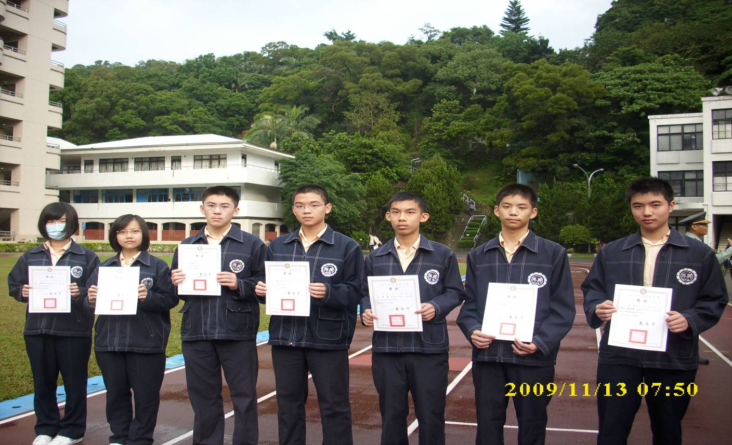
照片1左起：陳盈婷（九忠）、陳元如（九孝）、朱晉德（九仁）、黃任澤（九愛）、游捷（九信）
林揚森（九義）、彭冠嘉（九和）
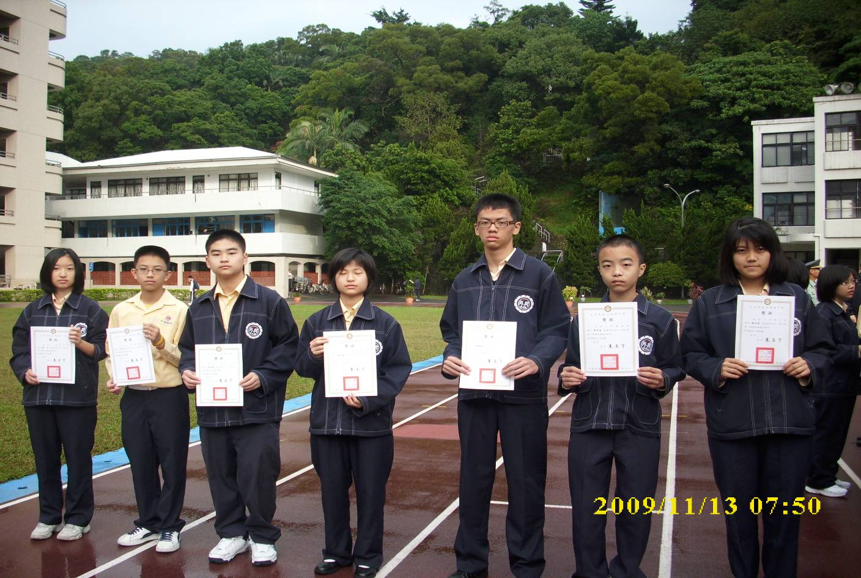
照片2左起：蘇芩（八忠）、李祐安（八孝）、季珉豪（八仁）、趙至婕（八愛）、楊東翰（八信）
劉昱宏（八義）、魏含綺（八和）

